ВВЕДЕНИЕ

В настоящее время Интернет является всё более развитой средой для осуществления коммуникации с потребит елями. Благодаря чему он становится удобной и достаточно дешевой альтернативой многим сферам услуг. Кинотеатры не стали тому исключением: вместо того, чтобы тратить время и деньги на походы по кинотеатрам, клиент имеет возможность удобно устроиться в своём любимом кресле с чашкой какао и насладиться любимыми фильмами или посмотреть новинки киноиндустрии.

Однако, чем дальше, тем больше – на сегодняшний день в сети Интернет доступно большое количество онлайн кинотеатров, что порождает огромную конкуренцию между ними. На сегодняшний день одного лишь доступа к фильму или сериалу недостаточно. Многие онлайн кинотеатры позволяют пользователю искать необходимый контент по названию, жанрам, году или стране выхода.

Выживает сильнейший – данную фразу можно применить и к рынку онлайн кинотеатрам. Чем удобнее и функциональнее сервис, тем он популярнее среди пользователей. Исходя из этого, создаваемая в рамках данной курсовой работы система должна обеспечивать защищённость от кражи учётных записей пользователей, а также предоставлять как обычные функции онлайн кинотеатров, которыми являются, например, поиск по названию или жанрам, так и более сложные, например, предоставление контента пользователю, исходя из понравившихся ему фильмов или сериалов.

Целью данного проекта является разработка и проектирование информационной системы онлайн кинотеатра, который предоставит клиенту возможность удобного просмотра фильмов в любой точке земного шара, где есть сеть Интернет.

Объектом исследования является онлайн кинотеатр.

Предметом исследования является система, позволяющая охватить большую аудиторию с целью удовлетворения потребностей пользователей в поиске кино контента и получения прибыли.

Информационная система должна выполнять следующие основные функции:

предоставление фильмотеки онлайн кинотеатра;

применение фильтров для конкретизации поиска;

применение сортировки к результатам поиска;

поиск фильмов по их названию, актёрскому или режиссёрскому составу;

предоставление пользователю подборки фильмов, исходя из понравившихся и просмотренных фильмов;

предоставление доступа к конкретному из списка фильму.

К основным задачам дипломного проекта относится:

обзор существующих информационных систем по сбору и обработке данных при поиске видеоконтента в сети Интернет;

выбор технологических компонентов для реализации основных модулей информационной системы;

разработка основных модулей информационной системы онлайн кинотеатра для формирования рекомендаций видеоконтента;

проверка работоспособности спроектированных модулей информационной системы.

# Обзор существующих информационных систем по сбору и обработке данных при поиске видеоконтента в сети Интернет

Современные онлайн кинотеатры дают зрителям возможность самим выбирать что смотреть и когда. Все фильмы в них доступны круглосуточно и без выходных. Теперь смотреть кино можно тогда, когда у вас есть на это время. Уходит в прошлое зависимость от тв-программы, расписания сеансов в кинотеатре и походов в магазин за дисками. Вам нужен лишь компьютер или телевизор с доступом в Интернет.

В настоящее время рынок онлайн кинотеатров огромен и рассмотрение всех сервисов не является возможным, поэтому рассмотрим 5 самых популярных онлайн кинотеатров в России по мнению сервиса «Московские новости».

* 1. Онлайн кинотеатр ivi

Сервис ivi, главная страница которого изображена на рисунке 1, является российской медиа компанией, работающей на рынке легального профессионального онлайн-видео. Она предоставляет возможность пользователям просмотреть фильмы, мультфильмы, сериалы, музыкальные клипы и телевизионные программы.

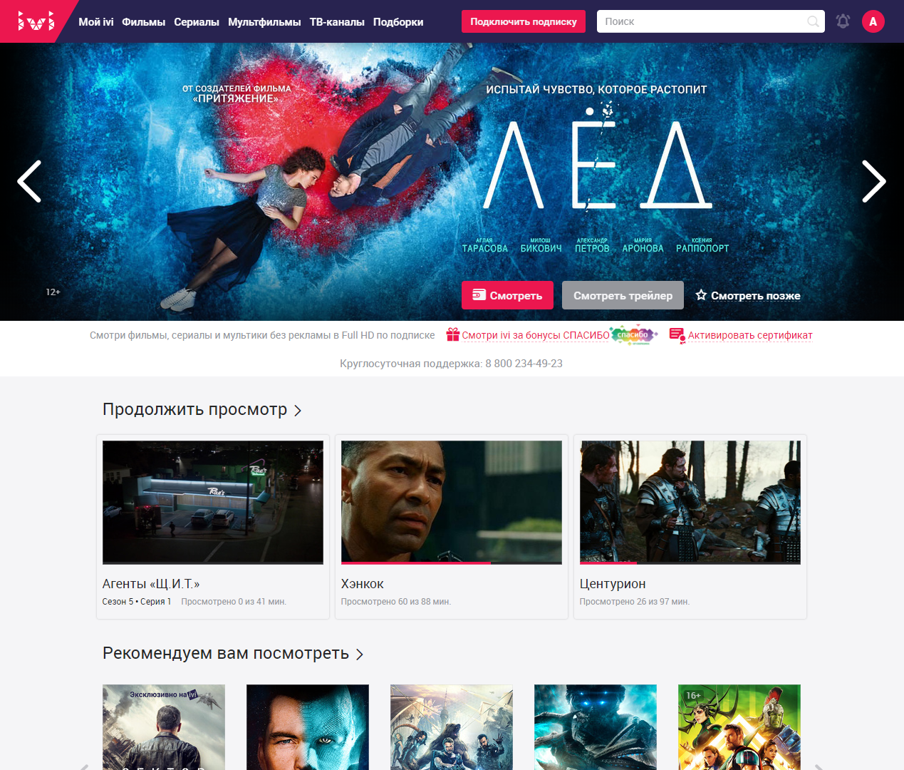

Рисунок 1 – Главная страница ivi

ivi предоставляет пользователю уточнить поисковый запрос фильмов или сериалов, используя набор из большого количества жанров (рис. 1) и поджанров (рис. 2), выбрав года и страну выхода фильма или сериала, а также отсортировав по своему желанию.

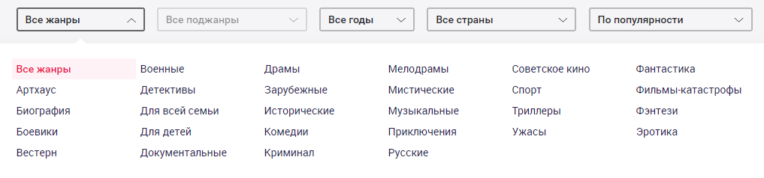

Рисунок 2 – Фильтрация ivi

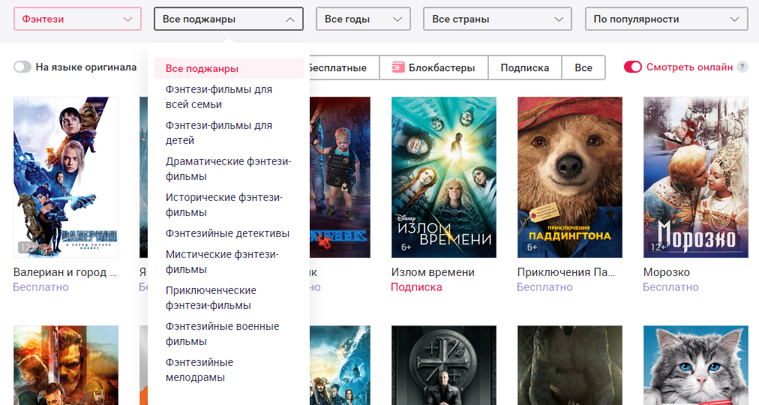

Рисунок 3 – Фильтрация ivi

Поисковая система ivi предоставляет возможность пользователю найти интересующий контент по полному или частичному названию (рис. 4), а также по фамилии или имени актёра (рис. 5).



Рисунок 4 – Поисковая система ivi



Рисунок 5 – Поисковая система ivi

* 1. Онлайн кинотеатр MEGOGO

MEGOGO – крупнейший в Восточной Европе и СНГ видеосервис. Он предоставляет большой каталог фильмов, мультфильмов, сериалов и телевизионных шоу. Интерфейс главной страницы представлен на рисунке 6.

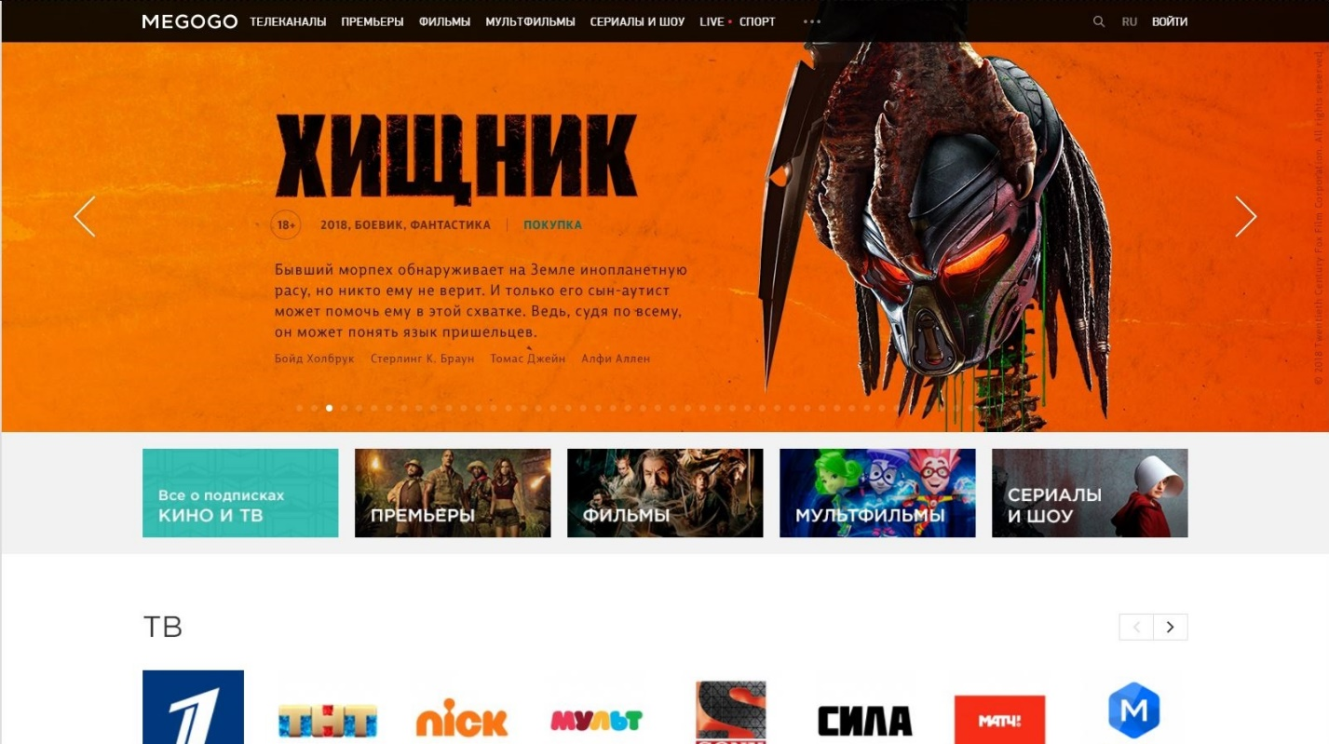

Рисунок 6 – Главная страница MEGOGO

MEGOGO не предоставляет пользователю большого списка фильтров для уточнения поиска, вместо чего предлагает (рис. 7):

«Все фильмы»;

«Блокбастеры»;

«MarvelStodios»;

«Новинки»;

«Фантастика».

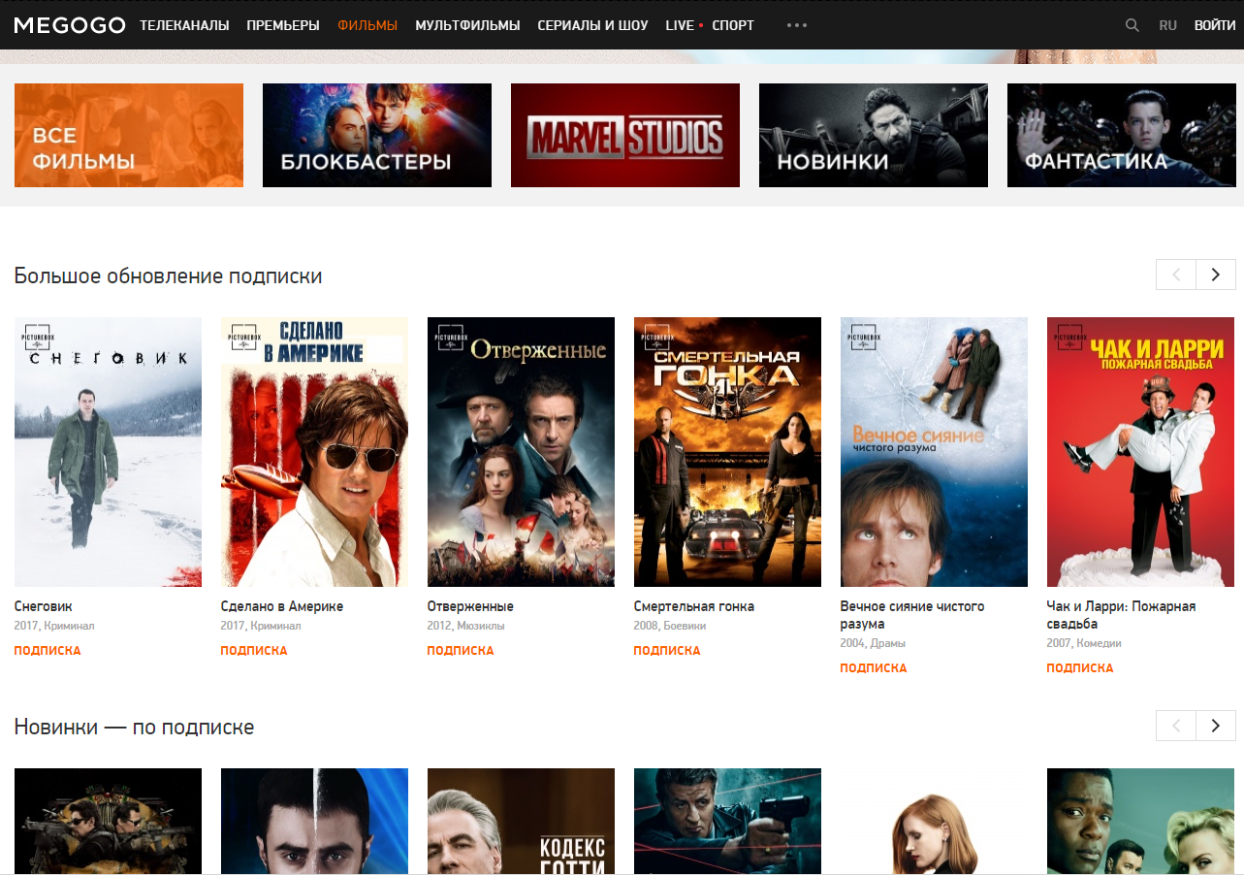

Рисунок 7 – Фильтрация MEGOGO

А также вручную подгружаемый список фильмов по каждому жанру (рис. 8). Из-за того, что нет полного списка жанров, пользователь может потратить много времени на поиск фильмов необходимого ему жанра.

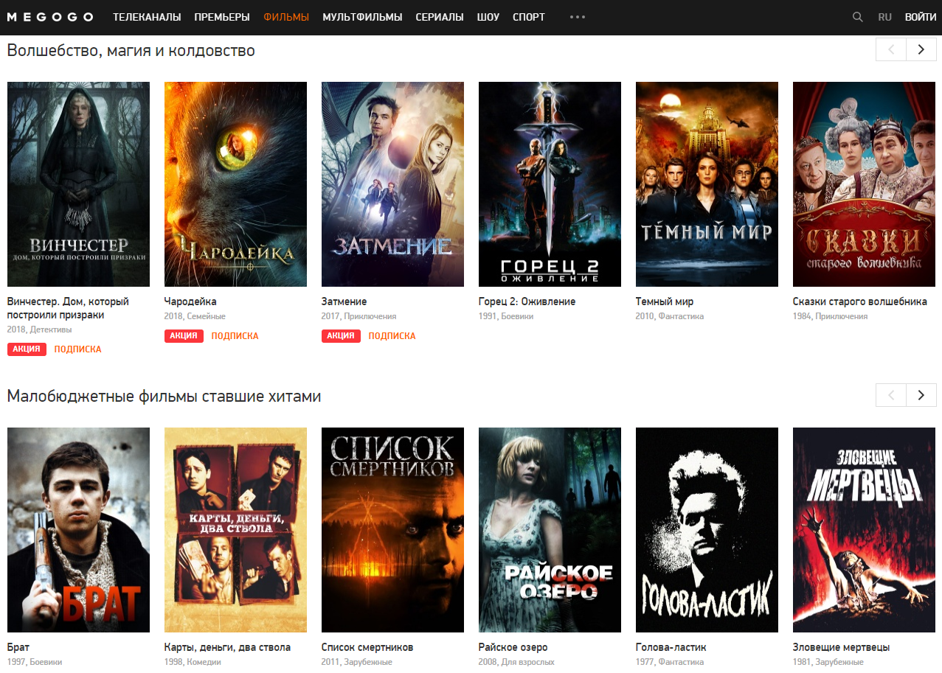

Рисунок 8 – Фильтрация MEGOGO

Поисковая система MEGOGO так же, как и ivi.ru, позволяет произвести поиск по полному или частичному названию фильмов, а также имени или фамилии актёра (рис. 9).



Рисунок 9 – Поисковая система MEGOGO

* 1. Онлайн кинотеатр Okko

Okko – это один из самых больших онлайн кинотеатров в России. В его каталоге более 35000 фильмов, мультфильмов, и сериалов. Okko первый онлайн кинотеатр в России, который подарил зрителям возможность смотреть кино со звуком Dolby Atmos и Dolby Digital Plus. Главная страница сайта Okko представлена на рисунке 10.



Рисунок 10 – Главная страница Okko

На рисунке 11 изображен выбор пользователем жанров для просмотра. В Okko не только не отсутствует выбор нескольких жанров или поджанров, но и отсутствует выбор других критериев для уточнения поиска.



Рисунок 11 – Фильтрация Okko

Поисковая система Okko позволяет пользователю произвести поисковый запрос по частичному или полному названию фильма (рис. 12), а также актёрскому или режиссёрскому составу (рис. 13).

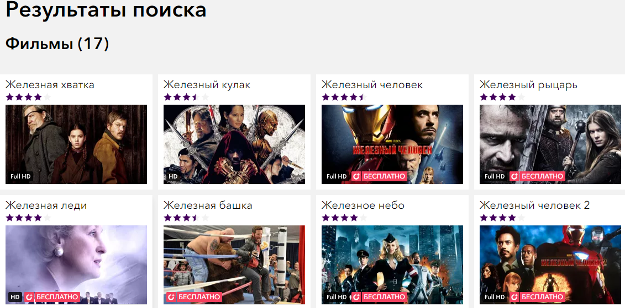

Рисунок 12 – Поисковая система Okko



Рисунок 13 – Поисковая система Okko

* 1. Онлайн кинотеатр tvzavr

С 2010 года tvzavr осуществляет онлайн-трансляцию лицензионного контента в режиме VoD. Главная страница сайта представлена на рисунке 14.

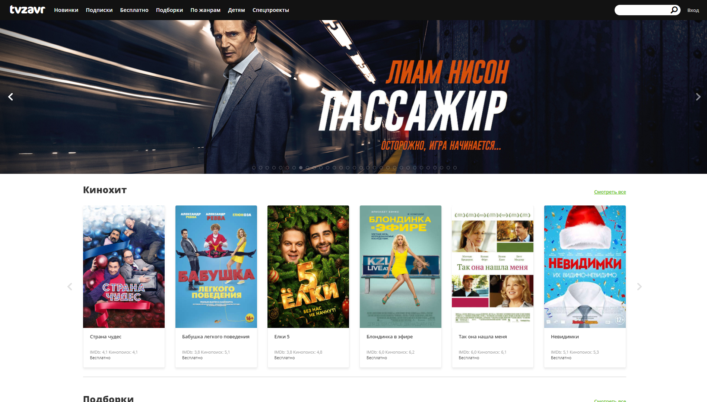

Рисунок 14 – Главная страница tvzavr

tvzavr.ru позволяет пользователю сделать выборку фильмов или сериалов по нескольким жанрам одновременно, выбрать временной диапазон и страны выходы, что позволяет пользователю без траты лишнего времени получить доступ к интересующему его контенту (рис. 15).

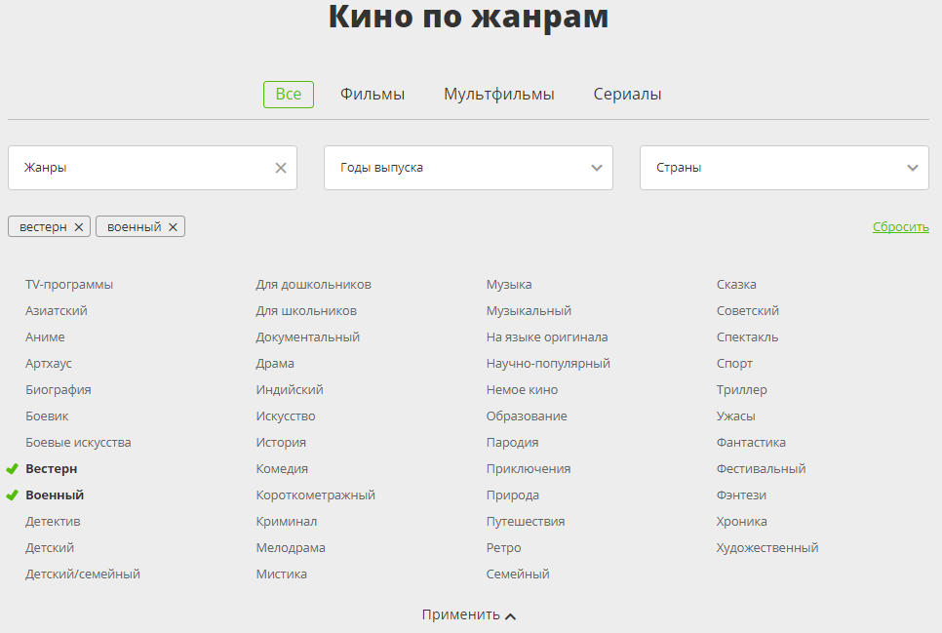

Рисунок 15 – Фильтрация tvzavr

Поисковая система tvzavr позволяет пользователю найти интересующий фильм по полному или частичному его названию (рис. 16), но не позволяет найти информацию об актёрском или режиссёрском составе.

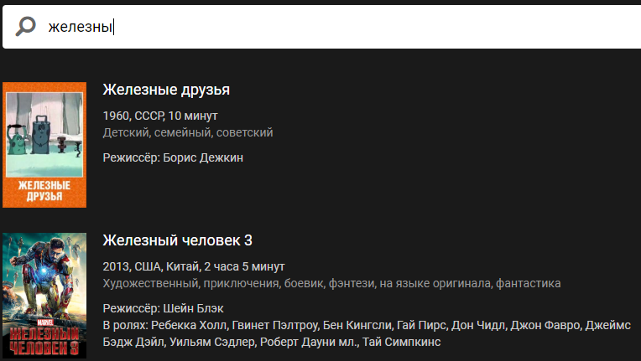

Рисунок 16 – Поисковая система tvzavr

* 1. Онлайн кинотеатр «Амедиатека»

Онлайн сервис Амедиатека, главная страница которого представлена на рисунке 17 – это онлайн кинотеатр, специализирующийся на прокате зарубежных фильмов и сериалов. В настоящее время Амедиатека может предложить для своих подписчиков более шестидесяти сериалов и около двухсот фильмов, общая продолжительность которых составляет более полутора тысяч часов просмотра.



Рисунок 17 – Главная страница «Амедиатека»

Для уточнения поиска пользователю предложено выбрать страну выхода фильмов, только один жанр и отсортировать по рейтингу «IMDb», «КиноПоиск», «Амедиатека» и «Бесплатные» (рис. 18).

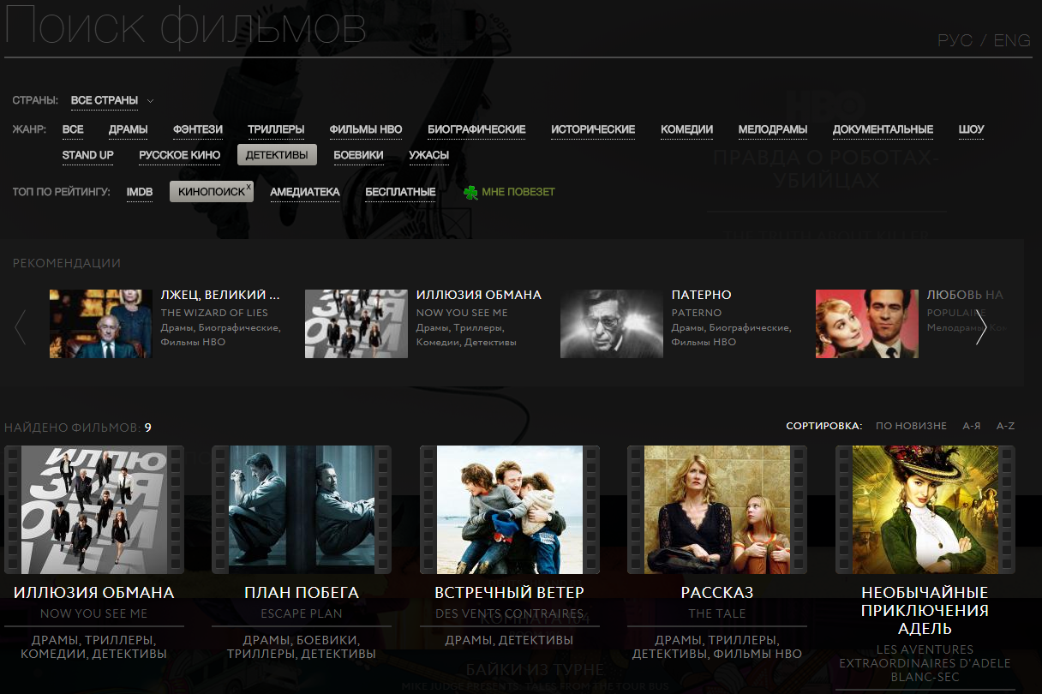

Рисунок 18 – Фильтрация «Амедиатека»

Поисковая система «Амедиатека» позволяет произвести поиск только по полному или частичному названию фильма (рис. 19).



Рисунок 19 – Поисковая система «Амедиатека»

* 1. Сравнительный анализ представленных систем

Подведём итоги обзора представленных систем с помощью таблицы 1, в которой укажем соответствие или несоответствие сервисов выбранным критериям. Для удобства обозначим соответствие символом «+», а несоответствие символом «–».

Таблица 1 – Анализ существующих решений

|  |  |  |  |  |  |
| --- | --- | --- | --- | --- | --- |
| Критерий | Онлайн кинотеатр | | | | |
| ivi.ru | MEGOGO | Okko | tvzavr | «Амедиатека» |
| Фильтрация по нескольким жанрам | – | – | – | + | – |
| Фильтрация по нескольким странам | – | – | – | + | – |
| Фильтрация по временному отрезку | + | – | – | + | – |
| Поиск по названию фильма | + | + | + | + | + |
| Поиск по актёрскому или режиссёрскому составу | + | + | + | – | – |
| Подборка рекомендованного контента | – | – | – | – | – |

Вывод по разделу 1: было произведено описание предметной области, обзор популярных, по мнению сервиса «Московские ворота», информационных систем онлайн кинотеатров и их сравнение, приведённое в таблице 1.

В результате сравнения выявлено, что многие системы игнорируют фильтрацию по нескольким критериям и поиск по актёрскому или режиссёрскому составу, а также ни один из перечисленных онлайн кинотеатров не использует подборку рекомендованного контента для пользователей.

Учитывая выявленные преимущества и недостатки каждого рассмотренного онлайн кинотеатра в рамках данной выпускной квалификационной работы, разрабатываемая информационная система должна иметь:

фильтрацию по нескольким жанрам и странам;

фильтрацию по временному отрезку;

поиск по полному или частичному соответствию названию фильма;

поиск по полному или частичному соответствию имени или фамилии актёра или режиссёра фильма;

подборка рекомендованных для пользователя фильмов.

# Выбор технологических компонентов для реализации основных модулей информационной системы

Реализация основных модулей информационной системы основана на языке гипертекстовой разметки HTML, каскадных таблиц стилей CSS и языке программирования JavaScript.

HTML – это стандартизированный язык разметки документов во Всемирной паутине. Язык HTML интерпретируется браузерами: полученный в результате интерпретации форматированный текст отображается на экране монитора компьютера или мобильного устройства.

CSS – это язык, который отвечает за визуальное представление документов пользователю, написанных с использованием языка разметки.

JavaScript (аббревиатура JS) – это язык программирования, поддерживающий объектно-ориентированный, императивный и функциональный стили программирования. Является реализацией языка ECMAScript. Наиболее широкое применение JS находит в браузерах как язык сценариев для придания интерактивности веб-страницам.

Для пользовательских интерфейсов был избран подход AJAX (Asynchronous JavaScript And XML). Это концепция, в основе которой лежит принцип, что страница не перезагружается полностью, а в фоновом режиме посылает запросы на сервер и сама оттуда подгружает нужные пользователю данные. В данном случае, это экономит время на обработку и изменение страницы, ведь в таком случае, браузер будет не полностью перезагружать всю страницу, а лишь только отдельные ее части.

Для написания программного кода используется редактор исходного кода Visual Studio Code. Visual Studio Code основан на фреймворке, то есть программном обеспечении, которое облегчает разработку и объединение разных модулей программного проекта, позволяющий с использованием Node.js разрабатывать настольные приложения. Также Visual Code Studio поддерживает установку огромного числа расширений для упрощения написания программного кода.

Реализация взаимодействия использования опирается на библиотеку React.js, которую также многие называют фреймворком за счет того, что данное решение имеют функцию подкачки отдельных библиотек внутри React для взаимодействия работы с HTML. В настоящий момент он является одним из самых популярных решений.

Для HTML верстки используется бесплатный набор инструментов Bootstrap – свободный набор инструментов для создания сайтов и веб-приложений. Он включает в себя различные шаблоны для оформления компонентов веб-интерфейса, включая JavaScript-расширения.

Для упрощения доступа к проекту и дополнительной его сохранности был использован Git – распределенная система контроля версий, которая всё чаще используется как сервис для хранения проектов.

Для реализации серверного модуля была выбрана платформа Node.js. Node.js — программная платформа, основанная на движке V8, который переводит JavaScript в машинный код. Эта возможность превращает JavaScript из узкоспециализированного языка в язык общего назначения. Главной особенностью Node.js является пакетный менеджер NPM, который позволяет разработчикам подключиться к библиотеке с большим количеством компонентов, которые могут быть легко использованы для создания приложений, платформ и программного обеспечения.

Для реализации основных модулей информационной системы будут использованы следующие внешние компоненты, подключаемые с помощью пакетного менеджера NPM:

body-parser – это связующее программное обеспечение middleware, позволяющий обрабатывать POST запросы, тела application и json запросы, выставляя для них req.body;

ejs – шаблонизатор, позволяющий получать данные из языка программирования JavaScript и передавать их в HTML-шаблоны. Полученными данными можно оперировать как и с обычными переменными, то есть сравнивать их, выводить и производить над ними какие-либо операции;

Express – это фреймворк для приложений Node.js. Он разработан с целью создания web-приложений и API и использует для этого множество служебных методов HTTP и промежуточных обработчиков middleware;

MongoDB – это документноориентированная СУБД с открытым исходным кодом, не требующая описания схемы таблиц;

Nodemon – это утилита, позволяющая отслеживать любые изменения серверного кода и автоматически перезагружает сервер.

Установка внешних компонентов показана ниже на примере установки “body-parser”:

npm install body-parser --save

Для реализации базы данных была выбрана документо-ориентированная система управления базами данных MongoDB, не требующая описания схемы таблиц. MongoDB занимает нишу между быстрыми и масштабируемыми системами, которые оперируют данными в формате ключ-значение, являясь функциональными и удобными в формировании запросов. MongoDB поддерживает хранение документов в JSON-подобном формате, что упрощает дальнейшую работу с сервером и передачей данных в используемый формат. Также MongoDB имеет достаточно гибкий язык для формирования запросов, может создавать индексы для различных сохранившихся атрибутов, эффективно обеспечивает хранение больших бинарных объектов, поддерживает журнал операций по изменению и добавления данных в БД, поддерживает репликацию и построение отказоустойчивых конфигураций.

JSON – это простой формат обмена данными, удобный для чтения и написания как человеком, так и компьютером, основанный на языке программирования JavaScript.

Вывод по разделу 2: рассмотренные в данной главе технологические компоненты выбраны в качестве используемых для реализации основных модулей информационной системы онлайн кинотеатра.

# Разработка основных модулей информационной системы онлайн кинотеатра для формирования рекомендаций видеоконтента